№ 1 Найдите значение выражений:
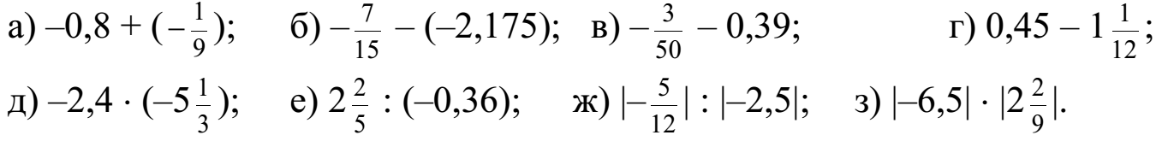
№ 2 Найдите неизвестный член пропорции:
№ 3 Решите уравнение:
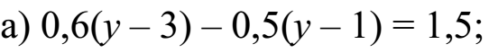
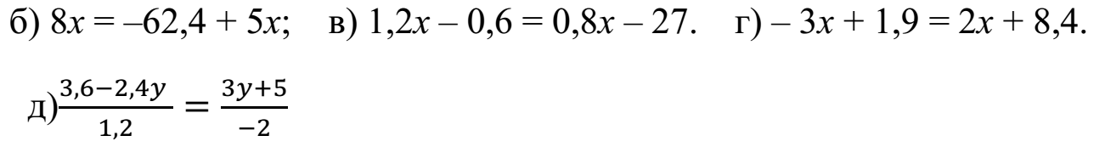

№ 4. Упростите выражения:
а) 4m – 6m – 3m + 7 + m; б) –8(k – 3) + 4(k – 2) – 2(3k + 1);
№5. Постройте на координатной плоскости точки А, В, С и D, если А (–11; 2), В (4; – 1),
- (4; 6), D (–4; 2).

По чертежу определите координаты точки пересечения отрезка АВ и луча СD.

№ 6. Вычислите:
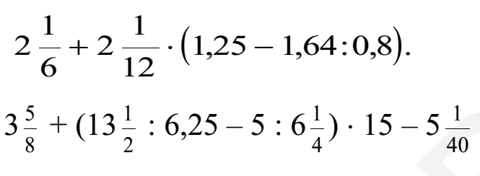
№ 7.Решите задачу:

Поезд 3 ч шёл со скоростью 63,2 км/ч и 4 ч со скоростью 76,5 км/ч. Найди среднюю скорость поезда на всём пути.

№ 8. Решите задачу:

Катер шёл 3 ч против течения реки и 2 ч по течению. Какой путь прошёл катер за эти 5 ч, если собственная скорость катера 18,6 км/ч, а скорость течения реки 1,3 км/ч?

№ 9. Решите задачу, составляя равнение:

Скорость автобуса на 26 км/ч меньше скорости легкового автомобиля. Автобус за 5 ч проходит такой же путь, как ле ковой автомобиль за 3 ч. Найди скорость автобуса.

№10. Расстояние от дома Оли до дома Кати равно 360 метров. Девочки одновременно вышли из дома и встретились через 4 минуты. Найдите скорость каждой девочки, если скорость Оли на 54 м/мин больше, чем скорость Кати.
№11. В первый день магазин продал 40% имевшегося у него картофеля, во второй день – 60% остатка, а третий день – остальной картофель. Сколько картофеля было в магазине, если в первый день было продано на 800 центнеров больше, чем в третий?

- устному собеседованию

  - Геометрические фигуры: треугольник, прямоугольник, квадрат, круг – уметь изображать на бумаге, находить периметр и площадь фигуры.

  - Сравнение величин.
  - Навыки отыскания общих признаков у различных математических объектов.
  - Навыки чтения и построения графиков.
  - Решение простейших логических задач.

